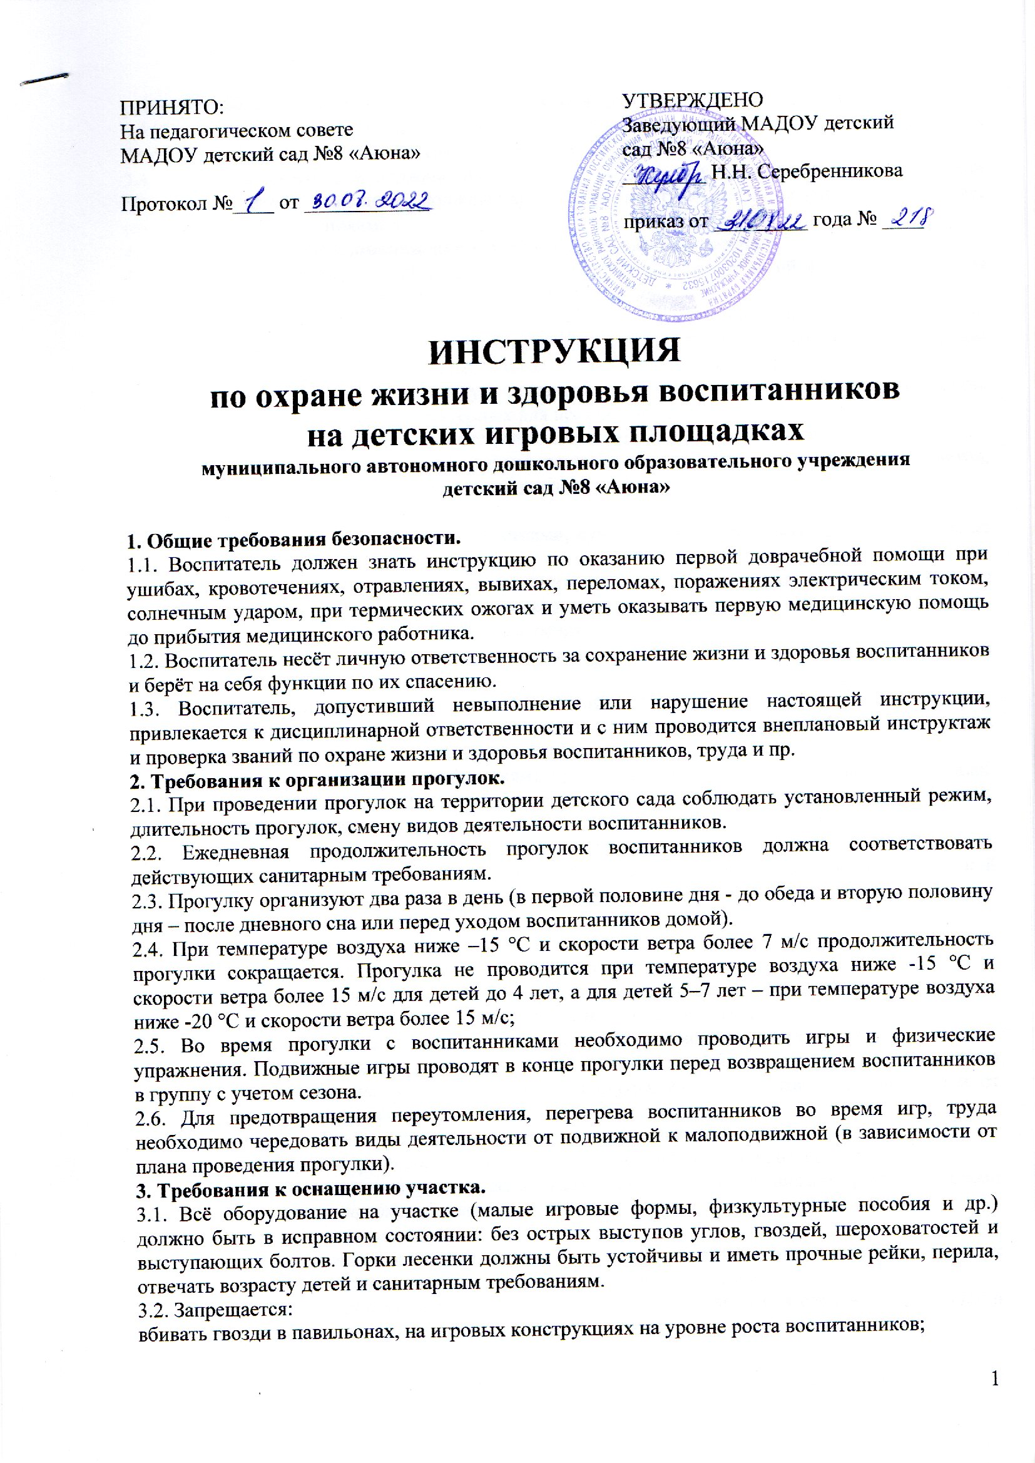

устанавливать кирпичные бордюры острым углом вверх вокруг клумб, огородов;

3.3. Ограждения детского сада не должны иметь дыр, проемов во избежание проникновения бродячих собак и самовольного ухода воспитанников.

3.4. Ворота детского сада должны быть закрыты на засов, входные двери в здание, двери групповых и других помещений должны быть также закрыты и снабжены запорами на высоте, недоступной воспитанникам.

**4. Требования к использованию игрового оборудования на участке.**

4.1. Размеры оборудования и инвентаря для игр и физкультурных занятий на участках должны соответствовать действующим требованиям СанПиН.

4.2. Игрушки должны быть гигиеничны, не поломаны, для разных видов игровой деятельности, позволяющие соразмерять двигательную нагрузку в соответствии с сезоном года и возрастом воспитанников (игрушки двигательные, настольные, строительные и т. д.).

4.3. При организации прогулок, следует оградить воспитанников от воздействия следующих опасных и вредных факторов, характерных для всех сезонов:

падение с горок, «шведских стенок» в случаях отсутствия страховки воспитателя;

травмирование торчащими из земли металлическими или деревянными стойками предметов, невысокими пеньками на площадках для подвижных игр;

укусы животных (собак, кошек);

порезы, уколы битым стеклом, сухими ветками, сучками на деревьях, кустарниках, занозы от палок, досок, деревянных игрушек и пр.;

травмирование ног воспитанников при наличии ямок и выбоин на участке, спрыгивании со стационарного оборудования без страховки воспитателя;

травмы, ушибы при катании на качелях, каруселях;

травмы, ушибы во время игр на хозяйственном дворе, возле складов, мусорных контейнеров и пр.;

самовольный уход воспитанника за пределы детского сада.

4.4. При организации прогулок, следует оградить воспитанников от воздействия следующих опасных и вредных факторов, характерных для осенне-весеннего периода:

заражение желудочно-кишечными болезнями при использовании грязного песка в песочницах, грязного выносного материала (в случае нарушения санитарных правил мытья игрушек, перекопки песка в песочницах);

травмы, ушибы при катании на велосипедах, самокатах, качелях, каруселях;

травмы, ушибы во время труда в огороде, на участке; во время игр на мокрой и скользкой площадке;

намокание детской одежды, обуви;

переохлаждение или перегревание организма ребенка;

отравление ядовитыми растениями, плодами, грибами и др.

4.5. При организации прогулок, следует оградить воспитанников от воздействия следующих опасных и вредных факторов, характерных для зимнего времени года:

обморожение, переохлаждение или перегревание организма воспитанника;

травмы, ушибы при катании на ногах с ледяных горок, на санках, во время перемещения в гололедицу по скользким дорожкам, наружным ступенькам, площадкам, не очищенным от снега, льда и не посыпанным песком;

травмы во время игр на не очищенных от снега, льда площадках;

травмы от падающих с крыш сосулек, свисающих глыб снега в период оттепели;

травмы от прикосновения в морозный день к металлическим конструкциям открытыми частями тела (лицом, руками, языком, губами);

намокание детской одежды и обуви;

заражение желудочно-кишечными болезнями, заболевание ОРВИ, в том числе гриппом, если воспитанников будет брать в рот грязный и холодный снег, сосульки.

4.6. При организации прогулок, следует оградить детей от воздействия следующих опасных и вредных факторов, характерных для летнего времени года:

травмирование ног воспитанников при ходьбе босиком, играх на траве, песке (камни, острые предметы и т. д.);

укусы животных (собак, кошек); насекомых (клещей, представляющих угрозу заражения лихорадкой);

отравление ядовитыми растениями, плодами, грибами;

заражение желудочно-кишечными болезнями при использовании грязного песка в песочницах, грязного выносного материала (в случае нарушения санитарных правил мытья игрушек, перекопки песка в песочницах, несоблюдения питьевого режима);

солнечный и тепловой удары;

заболевание аллергией в период цветения амброзии и др.

**5. Требования безопасности перед началом прогулки**

5.1. Необходимо ежедневно перед прогулкой осматривать участки, не допускать наличия травмоопасных для воспитанников предметов: сухостойных деревьев, сломанных кустарников, неструганых досок, гвоздей, битого стекла, торчащих из земли палок, пней, на изгороди – проволок и др. Все ямы на территории детского игрового участка должны быть засыпаны, люки закрыты тяжелыми крышками. Проверять исправность игрушек и надежность крепления физкультурно-игрового оборудования, игрушек. Приводить их в надлежащее состояние в соответствии с санитарными нормами.

5.3. Очистку почвы (от камней, осколков стекла, кусков металла, палок, досок и т. д.) производить только с помощью граблей, метелок, лопаток, совков. Не собирать мусор незащищенными руками во избежание травмы или заражения.

5.4. Ежедневно утром и вечером проверять на территории детского сада наличие посторонних, подозрительных предметов, пакетов, сумок на предмет взрыво- и другой безопасности (всем сотрудникам). В случае обнаружения немедленно сообщить администрации или позвонить в милицию (к предметам не прикасаться).

5.5. Воспитателям в обязательном порядке проводить предварительную визуальную проверку мест проведения занятий, игр других видов деятельности с воспитанниками на предмет взрыво- и другой безопасности.

5.6. Требования безопасности перед началом прогулки в весенне-осенний период:

устранять наличие на участке застоялых вод после дождя;

своевременно обрезать кусты и деревья, не допускать сломанных, торчащих веток;

ежедневно утром подметать участки (помощник воспитателя, дворник), убирать мусор и другие опасные предметы;

весной проводить декоративную обрезку кустарника, вырубку сухих и низких веток деревьев и молодой поросли.

5.7. Требования безопасности перед началом прогулки в зимний период:

крыши всех построек очищать от снега, сосулек;

дорожки, детские площадки, ступеньки, наружные лестницы, крыльцо очищать от снега, льда, посыпать песком.

5.8. Требования безопасности перед началом прогулки в летний период:

еженедельно своевременно проводить работы по очистке участка и прилежащей территории от сорных злаков, трав, растений аллергической направленности (амброзия), с целью профилактики укуса клещами и другими насекомыми;

уничтожать ядовитые грибы, ягоды и растения (иметь перчатки и необходимый уборочный инвентарь);

ежедневно утром и во второй половине дня необходимо поливать прогулочную площадку, затем производить уборку (помощник воспитателя, дворник).

5.9. Воспитатель должен хорошо знать ядовитые грибы, ягоды, травы, растущие на территории детского сада и учить воспитанников узнавать их на картинках, иллюстрациях, разъяснять воспитанников опасность отравления ими.

5.10. Согласовать со старшей медицинской сестрой возможность выхода на прогулку в зависимости от состояния погодных условий, температуры воздуха.

5.11. Воспитатель должен осматривать одежду, обувь воспитанников на предмет соответствия погодным условиям.

5.12. Воспитатель должен напоминать детям правила безопасного поведения при выходе на прогулку и при заходе в детский сад (не бежать, не толкаться, при спуске и подъеме на 2-й этаж держаться за перила, не нести перед собой большие игрушки и предметы, закрывающие обзор пути и др.).

5.13. Воспитанники должны быть всегда обеспечены запасными вещами на случай непогоды, которые для этого заранее приносят родители (законные представители).

5.14. В жаркие летние дни воспитатель обязан проверять наличие у воспитанников светлых головных уборов (косынок, панам).

5.15. Воспитатель должен проверять состояние инвентаря для организации трудовой деятельности на предмет их травмоопасности.

**6. Требования безопасности во время прогулки**

6.1. Не допускается организация прогулки на одном игровом участке одновременно более двух групп воспитанников.

6.2. Запрещается оставлять воспитанников во время прогулок, без наблюдения воспитателя.

6.3. Воспитатель:

обеспечивает наблюдение, контроль за спокойным выходом воспитанников из помещения и спуска с крыльца;

обеспечивает контроль выполнения воспитанниками требований личной гигиены (запрещается брать в руки, рот грязные предметы, бросать друг в друга песком, землей);

для профилактики травматизма следить за правильной расстановкой игрового оборудования и организацией игр: не играть рядом с качелями и каруселями и т.д.;

обеспечивает контроль и непосредственную страховку во время скатывания с горки, лазании, спрыгивания с возвышенности, спортивного оборудования, метания.

6.4. Запрещено:

лазание воспитанников по ограждениям, перилам, деревьям, заборам;

пить сырую воду, есть немытые корнеплоды, ягоды, фрукты.

6.5. Дополнительные требования безопасности во время прогулки, в осенне-весенний период:

обеспечить контроль и непосредственную страховку воспитателем воспитанников во время катания на самокате, велосипеде и пр.;

при катании на велосипеде следить за дозировкой и выполнением правил;

не допускать намокания детской одежды и обуви;

при усилении ветра детей отвести в помещение детского сада.

6.6. Дополнительные требования безопасности во время прогулки зимой:

обеспечить контроль и непосредственную страховку воспитателем воспитанников во время скольжения по ледяным дорожкам, катания на санках;

следить, чтобы при катании на санках следующий ребенок терпеливо ожидал, пока скатывающийся перед ним ребенок не достигнет конца ската, горки;

не допускать, чтобы при скатывании с горки на санках дети садились спиной к скату;

следить, чтобы дети не брали в рот грязный снег, сосульки;

при усилении мороза и ветра детей отвести в помещение детского сада.

6.7. Дополнительные требования безопасности во время прогулки летом:

для достижения оздоровительного эффекта в летний период в режиме дня предусмотреть максимальное пребывание воспитанников на открытом воздухе в соответствии с их возрастом и режимом дня;

обеспечить контроль и непосредственную страховку воспитателем воспитанников во время катания на самокате, велосипеде;

солнечные ванны для воспитанников проводятся только под наблюдением старшей медицинской сестры. Чередовать пребывание воспитанников на воздухе под прямыми лучами солнца с играми в тени;

хождение босиком по траве, асфальту, песку на участке воспитанникам разрешается только после осмотра территории воспитателем на безопасность;

игры с песком в песочнице допускаются только при условии ежедневной перекопки и ошпаривании песка кипятком;

запрещаются игры с водой в ветреную, холодную погоду;

соблюдать питьевой режим, на прогулку выносить воду (обязанность помощника воспитателя);

выносить необходимый игровой материал, атрибуты;

7. Требования безопасности в ситуациях во время прогулки.

7.1. Воспитатели, а также все сотрудники берут на себя функции по спасению воспитанников.

7.2. При возникновении непредвиденных ситуаций необходимо:

обеспечить безопасность воспитанников;

убедиться в отсутствии опасности ситуации;

сообщить администрации о случившемся, оказать первую помощь при несчастном случае;

сообщить в службы спасения, если этого требует ситуация.

7.3. При несчастном случае воспитатель должен:

оказать воспитаннику первую медицинскую помощь, устранить воздействие на пострадавшего повреждающих факторов, угрожающих жизни и здоровью (освободить от действия электрического тока, погасить горящую одежду, убрать травмирующий предмет и др.);

выполнить мероприятия по спасению пострадавшего в порядке срочности (восстановить проходимость дыхательных путей, провести искусственное дыхание, наружный массаж сердца, остановить кровотечение);

поддерживать основные жизненные функции пострадавшего до прибытия медицинского работника;

немедленно сообщить об этом заведующему, медицинской сестре, родителям (законным представителям) воспитанника, при необходимости вызвать «скорую помощь» и доставить воспитанника в ближайшее лечебное учреждение.

7.4. В случаях самовольного ухода воспитанника с прогулки воспитатель должен немедленно поставить в известность администрацию детского сада, родителей (законных представителей), ближайшее отделение милиции. Немедленно организовать поиск воспитанника, назвать приметы: внешний вид, возраст, описать одежду.

**8. Требования безопасности по окончании прогулки**

8.1. Организовать спокойный вход воспитанников в помещение детского сада (первая подгруппа проходит и раздевается под присмотром младшего воспитателя, вторая – под присмотром воспитателя).

8.2. Очистить верхнюю одежду воспитанников, обувь от снега, грязи, песка.

8.3. Проверить, как воспитанники сложили одежду в шкафчики. При необходимости переодеть воспитанников в сухую одежду, белье.

8.4. Организовать выполнение гигиенических процедур: посещение туалета, мытье рук с мылом (в теплый период года – мытье ног, принятие душа).

8.5. Обеспечить просушивание мокрой одежды, обуви после дождя или в зимнее время.

С инструкцией ознакомлен(ы)

___________________ ______________ __________________

___________________ ______________ __________________

___________________ ______________ __________________

___________________ ______________ __________________

___________________ ______________ __________________

___________________ ______________ __________________

___________________ ______________ __________________

___________________ ______________ __________________

___________________ ______________ __________________

___________________ ______________ __________________

___________________ ______________ __________________